**// MÔ TẢ NGHIỆP VỤ - QUAN HỆ TRONG HỆ THỐNG //**

1. Mô tả nghiệp vụ:

- Tạo website cho phép người dùng đăng ký, chọn loại tài liệu, môn học, tải tài liệu về. Có thể upload tài liệu để chia sẻ.

- Người quản trị quản lý thành viên, thêm tài liệu, quản lý, duyệt các tài liệu thành viên upload lên.

1. Quan hệ trong hệ thống:

**+ Categories** (#CategoryID (Mã mục), CategoryName (tên mục), Link(Đường dẫn liên kết mục))

**+** **Documents** (#DocumentID (Mã bài viết), #Category (Mục của bài viết), file_name(đường dẫn liên kết bài viết), Title (tiêu đề bài viết), Thumbnail (Ảnh của bài viết), Downloads (Lượt tải xuống), Summary(Nội dung bài viết))

**+ UploadInfo** (#UploadID (Mã upload), #Author (Tác giả), UploadTime (Thời gian upload), Documents (Tài liệu upload), Active (Kích hoạt))

**+ DownloadInfo** (#DownloadID (Mã download), #User (Người tải xuống), DownloadTime (Thời gian download), Documents (Tài liệu upload))

**+ Users** (#UserID (Tên tài khoản), Fullname (Họ và tên người dùng), Picture (Ảnh đại diện), Email (email), PhoneNumber (Số điện thoại), Password (Mật khẩu), Role (Vai trò))

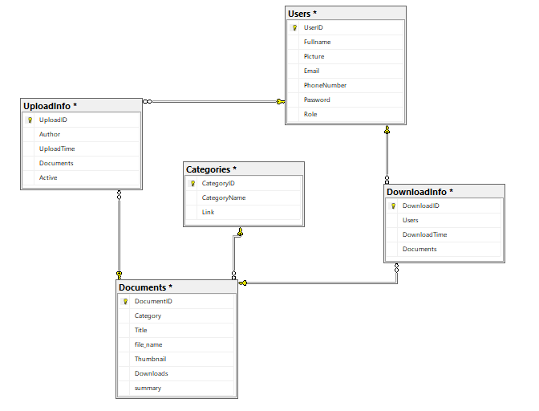

1. Công nghệ sử dụng

- Xây dựng website chia sẻ tài liệu, với ngôn ngữ lập trình chính là C# .NET Core kết hợp với ReactJS để tạo giao diện trang web.

- Dữ liệu lưu dưới dạng bảng trong SQL Server

- Sử dụng Authentication tạo login bằng username, lưu ảnh tài liệu trong Github Repositories

- Kết nối với Swagger để test API.